Занятия в технике оригами «Стаканчик»
Предлагаем вам выполнить с ребёнком конструирование в технике оригами «стаканчик».
Перед началом работы внимательно прочитайте текст и выполните работу для образца.

Взрослый: : Послушай загадку.
Загадка: для питья он предназначен,
Хрупок, из стекла, прозрачен,
Можно сок в него налить,
С удовольствием попить,
Воду можно из-под крана.
Нет нужней чего (Стакана)
Взрослый: Стаканчик – это популярный предмет обихода. Существует множество разновидностей с различным функционалом. Так, например, у каждой хозяйки есть мерный стаканчик, а вот граненый стал символом целой эпохи.
Взрослый: давай рассмотрим стаканчик. (Показывает свою готовую модель ) Посмотри к низу он сужается, а вверх расширяется. На какую фигуру похож стаканчик? (трапеция). Что есть у стакана? (дно, боковые стенки, верхняя часть горлышко).
Взрослый: Модель «Стаканчик» очень древняя, ей много веков. Придумали стаканчик японцы. Если сложить модель из лощеного листа, то можно смело наливать воду!
Далее взрослый: показывает приемы выполнения работы, подробно поясняя каждое свое действие.
Ребёнок выполняют складывание вместе со взрослым поэтапно. Важно каждый следующий этап складывания показывать после того, как дети завершат предыдущий.

Для сборки подойдёт любая бумага, лучше плотная. Хорошо смотрятся цветные чашки с рисунками. Возьмите ту, что оказалась под рукой.

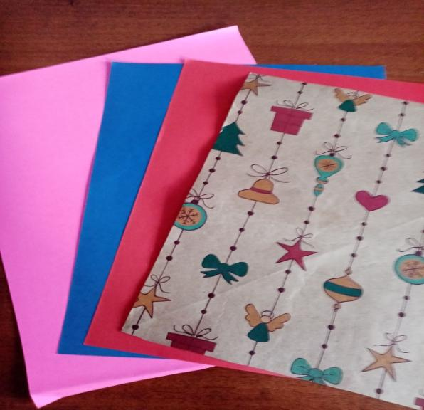

Квадратный лист сложите по диагонали
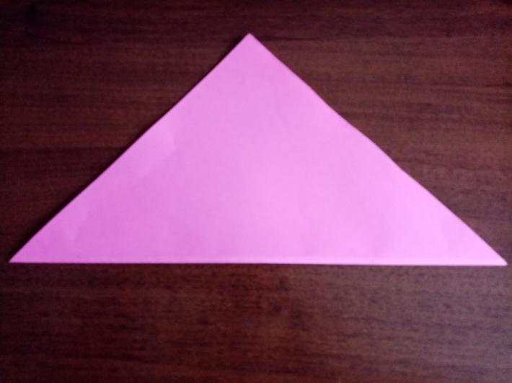
У полученного треугольника отогните вниз один конец, чтобы верхняя сторона доходила до нижней границы. Верните лист в исходное положение.

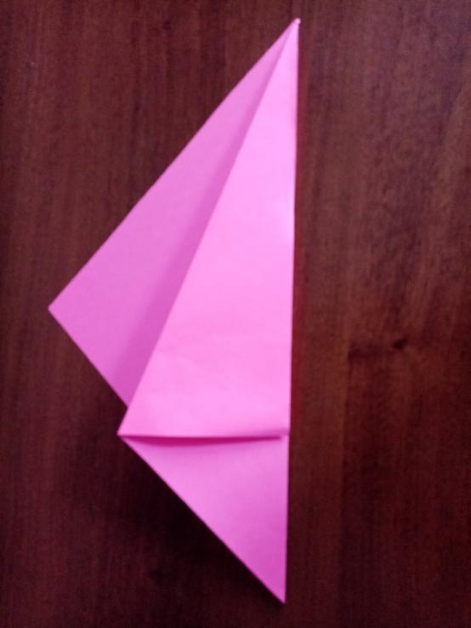
Согните правый конец треугольника влево, чтобы его край касался начала складки, сделанной на предыдущем этапе. Выглядит это так.
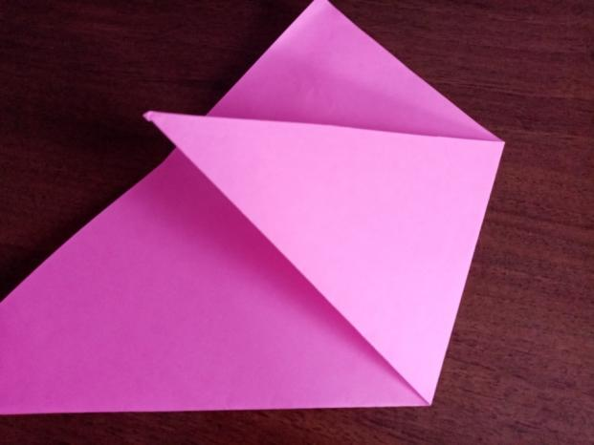
Переверните заготовку. Повторите последний сгиб.
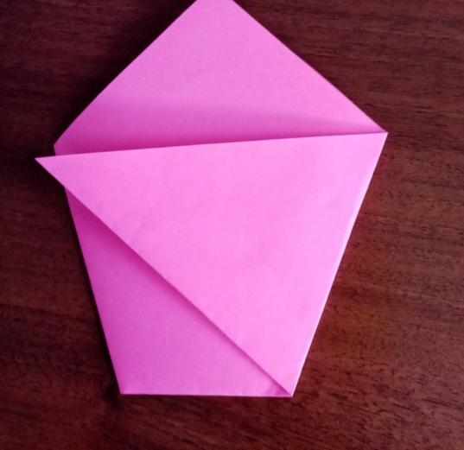
В верхней части образовалось два угла. Направьте один вниз, зафиксировав его на внешней стороне.

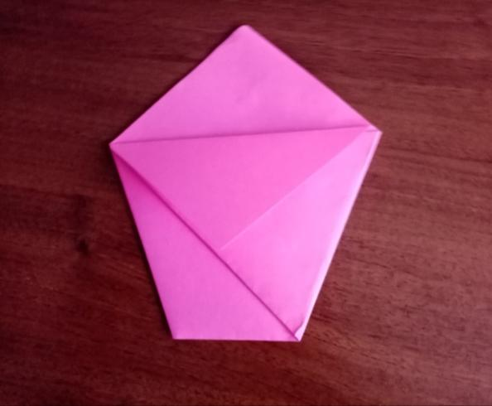
Переверните стаканчик. Загните вниз второй угол.

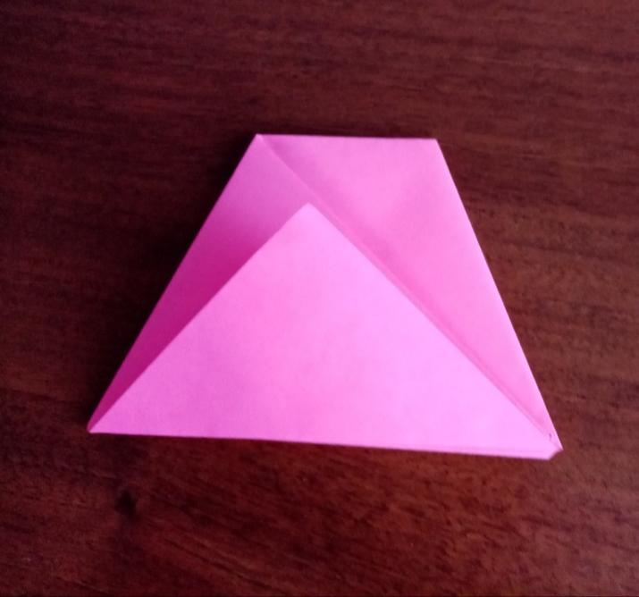

Раскройте внутреннюю часть стаканчика. Готово!

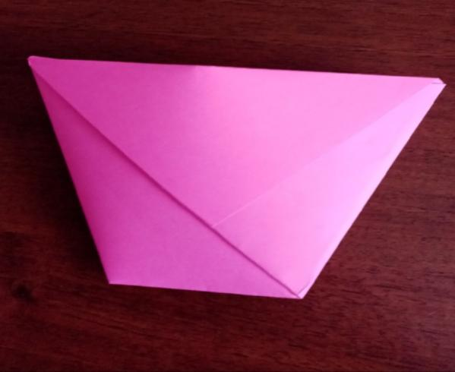
Теперь его можно использовать по назначению. Как видите, все просто и понятно.
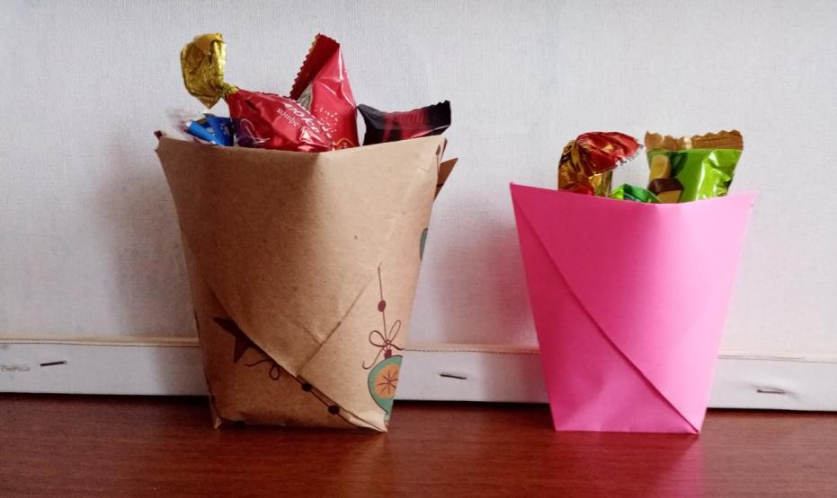
Взрослый: Наш стаканчик готов. Пожеланию можно украсить рисунком.
Итог занятия:
- Что мы сегодня делали ? (стаканчик)
- А в какой технике мы его сделали? (оригами)
- Для чего вам пригодится этот стаканчик?
- Что можно в нем хранить?

На основе модели оригами стаканчик можно сделать много интересных поделок.
Квадрат бумаги большого формата (50х50см) – это прекрасная бумажная шляпа от солнца.
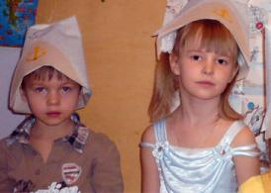

А если наклеить якорь, то шляпа превращается в адмиральскую фуражку!

Если сделать сбоку стаканчика небольшой разрез и привязать нитку с пуговкой, получится игрушка «Снайпер». Цель игры – поймать пуговку в стаканчик.
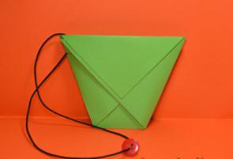
Игрушка «Снайпер» напоминает французскую игру «Бильбоке», которая в XIX веке получила невероятное распространение и в Европе и в Америке. А японская разновидность этой игры, «Кэндама» — это настоящий спорт. Там, как и в карате, присваиваются разряды-даны.

Если приклеить ушки и нарисовать мордочку, то можно получатся забавные головы животных для пальчикового театра. Для того чтобы сделать такую куклу, нужно загнуть в конце складывания один треугольник внутрь стаканчика, а не наружу.
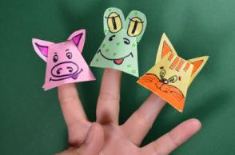
Желаем творческих успехов! И ждём фото Ваших работ!

